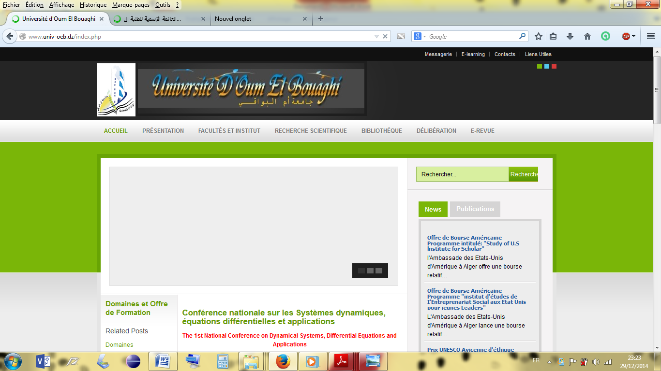
Département Math-Informatique
2ème Année Licence Informatique

Université Larbi BenM’hidi  Février 2016 | Module : Réseaux de communication  Série de TD N°01
Solution Exercice 01:
1- Définition des mots suivants : Réseau, Internet, OSI, ISO, LAN, WAN, MAN, Protocole, Intranet, Ethernet, Fibre optique, Modem, TCP/IP, Adresse IP, FTP, HTTP, TELNET, Paquet, trame. Serveur, Client
Réseau | Groupe d’ordinateurs reliés les uns aux autres qui permet aux utilisateurs d’échanger des informations et de partager du matériel tel qu’une imprimante ou un scanner.
Internet | est un réseau informatique à l'échelle de la planète, reposant sur le protocole de communication IP (Internet Protocol), et qui rend accessible au public des services comme l’E-mail et le web.
OSI | Open Systems Interconnection : modèle constitué de 7 couches remplissant chacune une fonctionnalité particulière.
ISO | International Organisation for Standardisation développeur du modèle OSI.
LAN | Local Area Network, réseaux locaux de petites dimensions.
WAN | Wide Area Network ou réseau étendu, réseaux longues distances.
MAN | Métropolitain Area Network, réseaux locaux à l’échelle d’une agglomération.
Protocole | Un protocole est un ensemble de règles pour gérer les communications entre les ordinateurs au sein d’un réseau.
L'intranet | est la partie sécurisée d'un réseau informatique (d'une entreprise ou d'une organisation) basé sur les mêmes technologies que l'Internet (protocoles de communication TCP/IP, serveur, browser, e-mail, etc.). Il est destiné à l'échange et au partage d'informations entre des programmes et/ou des  utilisateurs connus et autorisés.
Ethernet | Technologie de réseau local très répandue, faisant appel au protocole CSMA/CD entre les clients & pouvant être utilisée avec différents types de câbles.
Fibre optique | Support acheminant les données numériques sous forme d'impulsions lumineuses modulées. Il est constitué d'un cylindre de verre extrêmement fin (le brin central) entouré d'une couche de verre concentrique (gaine).
Modem | Modem: Modulateur-démodulateur (modem, modulator/demodulator).Équipement permettant la modulation et la démodulation d'un signal .Le modem est le périphérique utilisé pour transférer des informations entre un ordinateur et la ligne téléphonique.
TCP/IP | TCP/IP: (Transmission Control Protocol/Internet Protocol) : Ensemble de protocoles standard de l'industrie permettant la communication dans un environnement hétérogène.
Adresse IP | Sur Internet, les ordinateurs communiquent entre eux grâce au protocole IP (Internet Protocol), qui utilise des adresses numériques, appelées adresses IP, composées de 4 nombres entiers (4 octets) entre 0 et 255 et notées sous la forme xxx.xxx.xxx.xxx
FTP | File Transfer Protocole : protocole de transfert de fichier entre les ordinateurs de manière interactive.
HTTP | (HyperText Transfer Protocol): Protocole utilisé pour transporter des pages webs sur le réseau. L'accès aux services Webs se fait en donnant une adresse de type http://nom de domaine/répertoire…
TELNET | Utilitaire de connexion à une machine distante.
Paquet | En réseau, le paquet est une unité de transmission utilisée pour communiquer. Afin de transmettre un message d'une machine à une autre sur un réseau, celui-ci est découpé en plusieurs paquets transmis séparément ou ensemble.
Trame | Bloc d'information transmis sur une liaison de données, au niveau 2 du modèle OSI
Serveur | est une machine reliée au réseau qui fournit des services ou des informations à un ou des clients. Il fournit ces services à des ordinateurs par des messages, ce qui permet d'avoir plusieurs types de clients. Un seul serveur peut exploiter différents logiciels, offrant ainsi autant de services différents aux clients du réseau. Le client consommateur peut être un usager, un ordinateur ou un autre logiciel.
Client | Une application, installée sur votre ordinateur, qui récupère des informations à partir d’un serveur distant.

